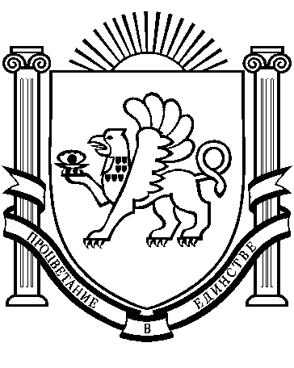
Администрация Раздольненского сельского поселения
Раздольненского района Республики Крым

ПОСТАНОВЛЕНИЕ
№ 2

10 января 2025 года
пгт Раздольное

О внесении изменений в постановление администрации
Раздольненского сельского поселения от 01.06.2018 № 204

Руководствуясь Федеральным законом от 25.12.2008 № 273-ФЗ «О противодействии коррупции», Указом Президента Российской Федерации от 01.07.2010 № 821 «О комиссиях по соблюдению требований к служебному поведению федеральных государственных служащих и урегулированию конфликта интересов», Уставом, в связи с кадровыми изменениями,
ПОСТАНОВЛЯЮ:

1. Внести в постановление администрации Раздольненского сельского поселения от 01.06.2018 № 204 «Об утверждении Положения о комиссии по соблюдению требований к служебному поведению муниципальных служащих администрации Раздольненского сельского поселения Раздольненского района Республики Крым и урегулированию конфликта интересов» изменения:
приложение к постановлению «Состав комиссии по соблюдению требований к служебному поведению муниципальных служащих администрации Раздольненского cельского поселения Раздольненского района Республики Крым и урегулированию конфликта интересов» изложить в следующей редакции (прилагается).
2. Постановление вступает в силу со дня его подписания.
3. Настоящее постановление обнародовать на информационном стенде администрации Раздольненского сельского поселения Раздольненского района Республики Крым по адресу: Республика Крым, Раздольненский район, пгт Раздольное, ул. Ленина, д. 14, на сайте Администрации Раздольненского сельского поселения (http://Razdolnoe.su), на официальном сайте газеты «Авангард» Раздольненского района Республики Крым (http://avangardpress.ru).

Председатель Раздольненского
сельского совета - глава администрации
Раздольненского сельского поселения А.В. Азарянц
Приложение
к постановлению администрации
Раздольненского сельского поселения
от 01.06.2018 года № 204
(в редакции постановления администрации Раздольненского сельского поселения
от 10.01.2025 № 2)

Состав
комиссии администрации Раздольненского cельского поселения Раздольненского района Республики Крым по соблюдению требований
к служебному поведению муниципальных служащих и
урегулированию конфликта интересов

Председатель комиссии:
Ковалёв Сергей Анатольевич | - заместитель главы администрации по вопросам жизнеобеспечения, Администрации Раздольненского сельского поселения
Заместитель председателя комиссии:
Григоренко Анна Игоревна | -заместитель главы администрации по вопросам финансов и экономике, Администрации Раздольненского сельского поселения
Секретарь комиссии:  Климчук Светлана Николаевна  Члены комиссии: | -делопроизводитель МКУ «УОДОМС МО Раздольненское сельское поселение Раздольненского района Республики Крым
Морар Инна Анатольевна | юрисконсульт МКУ «УОДОМС МО Раздольненское сельское поселение Раздольненского района Республики Крым
Мельничук Виктория Иосифовна  Остриянская Ирина Анатольевна  Цисарь Елена Тарасовна | - заведующий сектором делопроизводства и контроля Администрации Раздольненского сельского поселения  - Директор школы МБОУ «Раздольненская школа лицей №1»  -Директор МБОУ «Раздольненская школа-гимназия № 2 им. Л. Рябики

